**Розынка Розалия (Rozynkowa Rozalia)**

20 декабря 1798 г – отпевание, малолетняя (НИАБ 136-13-919, лист 8об, №22/1798-у (ориг)).

**НИАБ 136-13-919:** Лист 8об. **Метрическая запись №22/1798-у (ориг).**

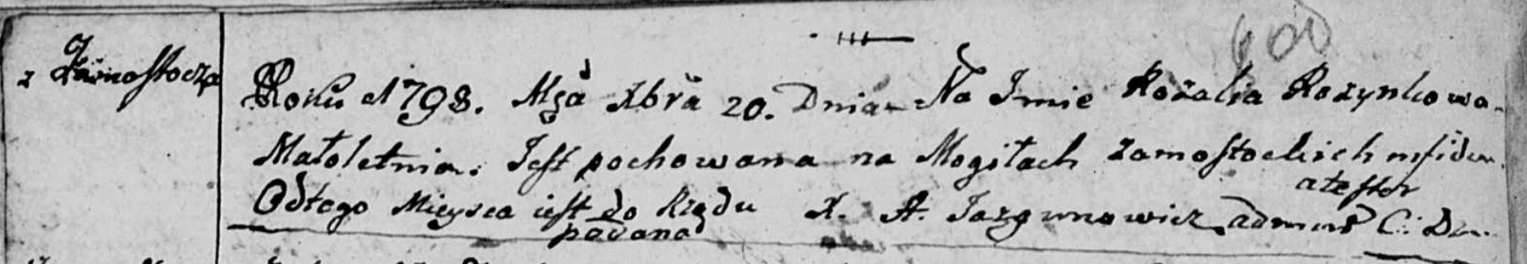

Дедиловичская Покровская церковь. 20 декабря 1798 года. Метрическая запись об отпевании.

Rozynkowa Rozalia – умершая, малолетняя, с деревни Замосточье, похоронена на кладбище деревни Замосточье.

Jazgunowicz Antoni – ксёндз.